
Instruções:
1- Escreva seu nome de forma LEGÍVEL na folha do cartão de respostas.

2- Analise sua resposta. Ela faz sentido? Isso poderá ajudá-lo a encontrar erros.

3- A não ser que seja instruído de forma diferente, assinale apenas uma das alterna- tivas de cada questão.

4- A prova consiste em 15 questões objetivas de múltipla escolha.

5- Marque as respostas das questões no CARTÃO RESPOSTA preenchendo integral- mente o círculo (com caneta) referente a sua resposta.

6- A prova deverá ser feita em até 2 horas, portanto seja objetivo nas suas respostas.

7- É permitido o uso de calculadora científica simples, sem conectividade e sem gráficos.

8- Não é permitido portar celular (mesmo que desligado) durante a prova. O(A) estudante flagrado(a) com o aparelho terá a prova recolhida e ficará com nota zero neste exame.

----------------------------------------------------------------------------------------------------------------------------------------------
Formulário - Física 2
- Constantes: a não ser que seja instruído de forma diferente, use
; ; 
- Fórmulas matemáticas
;
;
- Fórmulas e leis físicas
; ; ;

;

;

;

;

1ª questão - A tabela a seguir mostra o comprimento, o diâmetro e a diferença de potencial elétrico (ddp) entre as extremidades de três fios de cobre. Assinale a alternativa que relaciona corretamente as densidades de corrente elétrica que atravessam os fios.
Fio | Comprimento | Diâmetro | ddp
1 | L | 3d | V
2 | 2L | d | 2V
3 | 3L | 2d | 3V

A) j₁ = j₂ = j₃
B) j₁ = 9j₂ = 4j₃
C) j₁ = 3j₂ = 2j₃
D) 9j₁ = j₂ = 4j₃
E) 3j₁ = j₂ = 2j₃

2ª questão - O amperímetro mostrado na figura está configurado para medições de corrente com valor máximo de 50,0 𝜇A (correntes acima desse valor danificam o aparelho). Se uma corrente $i=0,850$mA chega ao circuito, qual o valor limite da resistência R, colocada em paralelo ao amperímetro, para que o amperímetro funcione adequadamente? Use R_{A} = 10,0 Ω para a resistência interna do amperímetro.

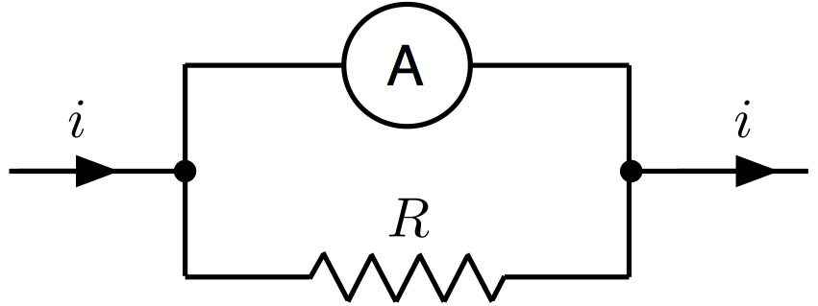

A) R < 0,588 Ω

B) R < 0,625 Ω

C) R < 0,825 Ω

D) R < 6,25 Ω

E) R < 5,88 Ω

3ª questão - A lâmpada da figura abaixo dissipa energia a uma taxa de P = 50 W quando uma corrente elétrica de i = 1,0 A a atravessa. Para este valor de corrente e sabendo que R = 20 Ω, calcule a diferença de potencial elétrico entre os pontos A e B, V_{AB} = V_{B} - V_{A}?

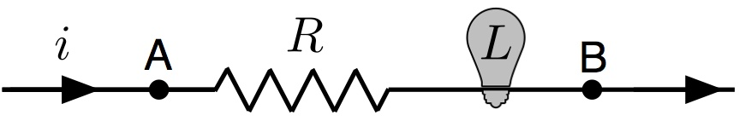
A) V_{AB}= -50 V

B) V_{AB}= -60 V

C) V_{AB}= -70 V

D) V_{AB}= +50 V

E) V_{AB}= +70 V

4ª questão - Os resistores Ôhmicos 1 e 2 (com R₁ > R₂) são conectados em série, através de fios ideais, a uma bateria de fem Ɛ. Sabe-se que os resistores apresentam geometria cilíndrica com mesmos comprimento e área de seção reta: L₁=L₂ e A₁=A₂. Sendo 𝝈₁ e 𝝈₂ as condutividades dos materiais, E₁ e E₂ os campos elétricos no interior dos resistores, j₁ e j₂ as densidades de corrente nos resistores, é CORRETO afirmar que:

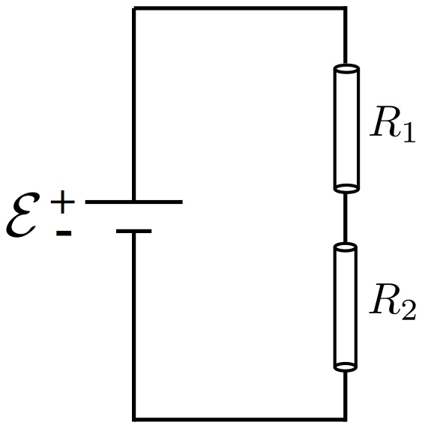

A) j₁ = j₂ , E₁ = E₂ , 𝝈₁ > 𝝈₂

B) j₁ > j₂ , E₁ > E₂ , 𝝈₁ < 𝝈₂

C) j₁ < j₂ , E₁ < E₂ , 𝝈₁ = 𝝈₂

D) j₁ = j₂ , E₁ = E₂ , 𝝈₁ < 𝝈₂

E) j₁ = j₂ , E₁ > E₂ , 𝝈₁ < 𝝈₂

5ª questão - Considere a solda elétrica mostrada na figura. Os dois fios condutores, feitos de materiais diferentes, têm formato cilíndrico com mesmo diâmetro (área de seção transversal A), resistividades 𝝆₁ e 𝝆₂, e comprimentos L₁ e L₂. O conjunto é então submetido a uma diferença de potencial elétrico ∆V. Qual a corrente elétrica que atravessa os condutores? (Resposta A)
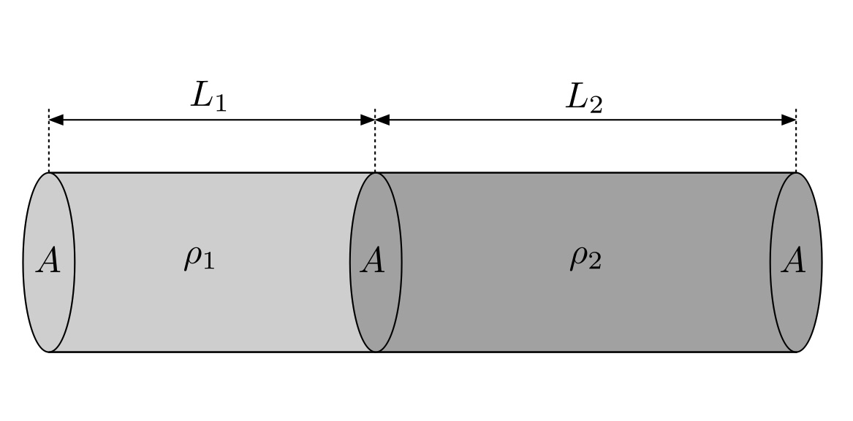

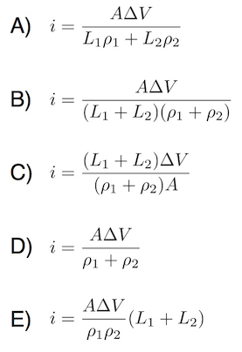
6ª questão - Considere um circuito elétrico simples onde um resistor de 20Ω é conectado aos terminais de uma bateria. Neste circuito, a energia dissipada pelo resistor em função do tempo é mostrada no gráfico. Qual a diferença de potencial elétrico entre os terminais da bateria?
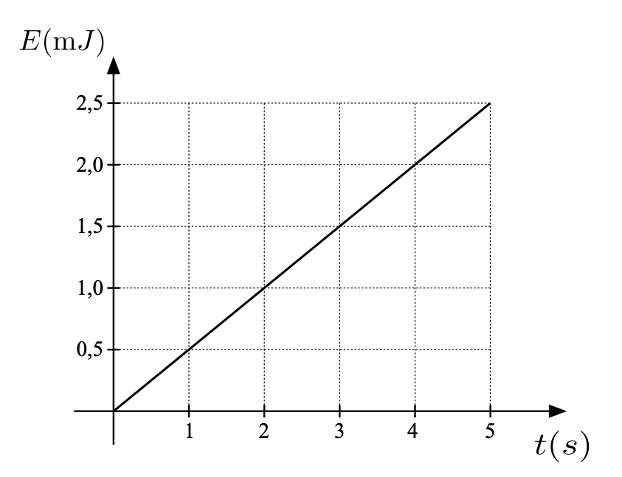
- 10 mV
- 20 mV
- 50 mV
- 100 mV
- 200 mV

7ª questão - No circuito mostrado na figura abaixo, R₁ representa um resistor cuja resistência tem um valor fixo, enquanto R₂ representa um resistor com resistência variável (o valor de R₂ pode ser ajustado). Considerando que o circuito seja alimentado por uma bateria ideal, analise as seguintes afirmativas sobre o seu funcionamento:

(I) A potência fornecida pela bateria ao circuito aumenta quando diminuímos o valor de R₂.

(II) A diferença de potencial elétrico entre os pontos A e B aumenta quando aumentamos o valor de R₂.

(III) A corrente elétrica que atravessa o resistor R₁ aumenta quando aumentamos o valor de R₂.
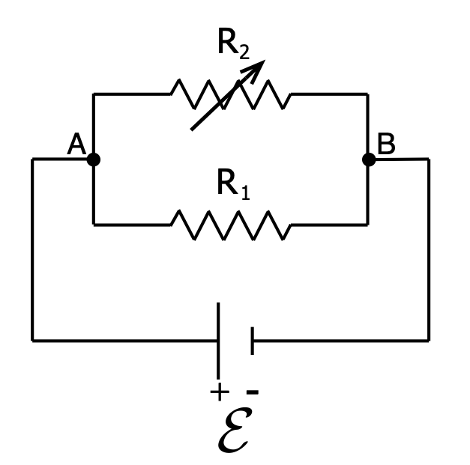
São corretas apenas as afirmativas:

- I
- I e II
- III
- I e III
- I, II e III

8ª questão - Uma bateria com f.e.m. $Ɛ$ e resistência interna $r$ é conectada aos terminais de uma resistência externa R, conforme ilustrado na figura. Considere as seguintes afirmativas sobre este circuito:

(I) A potência dissipada no interior da bateria aumenta se aumentarmos o valor da resistência externa R.

(II) A diferença de potencial elétrico entre os terminais da bateria é independente do valor da resistência externa R.

(III) A corrente elétrica de curto circuito da bateria vale $Ɛ/r$.

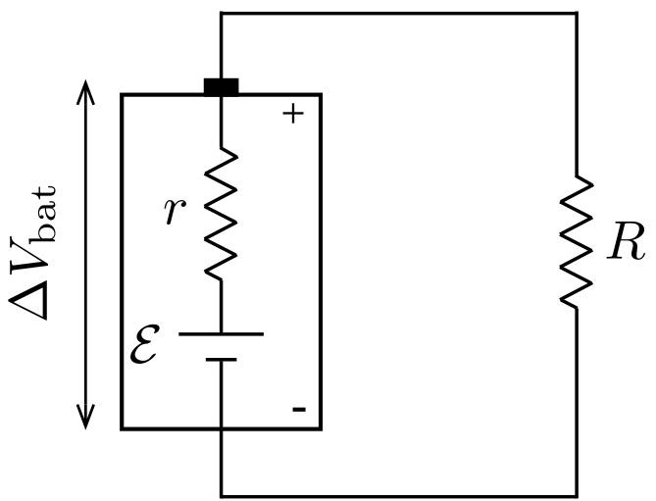

São corretas apenas as afirmativas:
- I
- II
- III
- I e III
- II e III

9ª questão - Um capacitor de 50 μF é previamente carregado com uma carga elétrica de 2,5 mC, armazenando energia para ser liberada quando conectada a uma lâmpada de flash de uma câmera fotográfica de resistência R = 1 kΩ. Determine o valor da corrente através do resistor quando o capacitor tiver liberado metade de sua energia armazenada inicialmente.
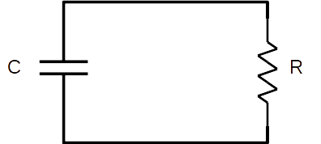

A) 70 mA
B) 50 mA
C) 35 mA
D) 100 mA
E) 150 mA

10ª questão - Deseja-se determinar o valor da força eletromotriz de uma fonte de potencial ε no circuito a seguir. Com um voltímetro, mede-se o potencial do ponto A igual a 20V. Determine o valor de ε.

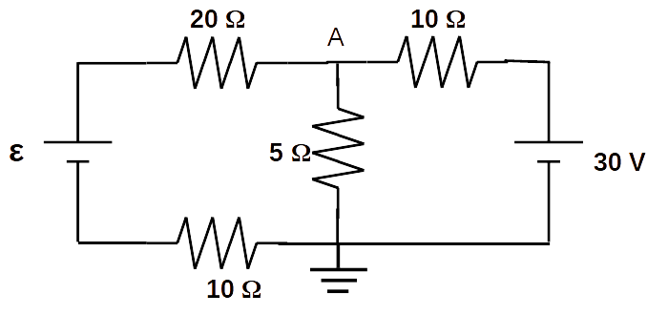
A) 80 V
B) 110 V
C) 220 V
D) 20 V
E) 50 V
11ª questão - No circuito a seguir, o amperímetro ideal registra uma corrente de 6A. Qual deverá ser o valor A’ registrado pelo amperímetro, caso todos os resistores sejam ligados em paralelo entre os pontos C e D?
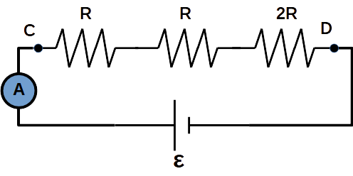

A) 60 A
B) 6 A
C) 12 A
D) 18 A
E) 9,6 A

12ª questão - Um capacitor de placas paralelas está conectado, por meio de fios ideais, aos terminais de uma bateria cuja força eletromotriz vale ε. Após o carregamento do capacitor, e mantendo-se a conexão com a bateria, mãos isoladas aproximam as placas. Marque a alternativa correta.

A) A capacitância diminui após a aproximação.
B) A diferença de potencial entre as placas do capacitor diminui após a aproximação.
C) A carga no capacitor diminui após a aproximação.
D) A energia armazenada no capacitor aumenta após a aproximação.
E) O módulo do campo elétrico entre as placas diminui após a aproximação.

13ª questão - Tem-se um arranjo de capacitores idênticos conforme mostra a figura a seguir. Dispõe-se de uma bateria de força eletromotriz ε conhecida, cujos terminais serão conectados ao arranjo de capacitores. Deseja-se obter a maior energia armazenada no sistema de capacitores possível. Seja U₁ a energia armazenada ligando-se a bateria aos pontos A e B, e U₂, entre os pontos A e D. Determine a razão U₁/U₂ para descobrir qual configuração é indicada para esse objetivo.
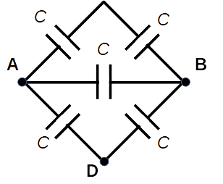

A) 5/4
B) 5/16
C) 4/5
D) 16/5
E) 1

14ª questão - Analise as seguintes proposições e marque a alternativa que contém as proposições verdadeiras.

I) Quanto mais intenso for o campo elétrico no interior de um fio condutor, maior será a velocidade de deriva dos elétrons de condução, o que reduz a resistência elétrica do material.
II) A corrente elétrica no sentido convencional se alinha ao campo elétrico no interior do fio condutor.
III) Um fio condutor atravessado por uma corrente elétrica terá uma distribuição uniforme de cargas superficiais.
IV) Em um resistor ôhmico, há um aumento de potencial elétrico no sentido contrário ao da corrente elétrica (convencional) que o atravessa.

A) I e II
B) II e IV
C) III e IV
D) II apenas
E) III apenas

15ª questão - A figura a seguir mostra um circuito elétrico constituído de algumas lâmpadas idênticas e uma bateria ideal. Qual das alternativas expressa corretamente o brilho relativo entre as lâmpadas?

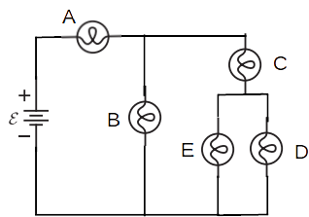

A) E > C > B
B) C > E > D
C) A > B > D
D) C > E > B
E) A > C > B

--- Fim da prova ---
--- --- —

